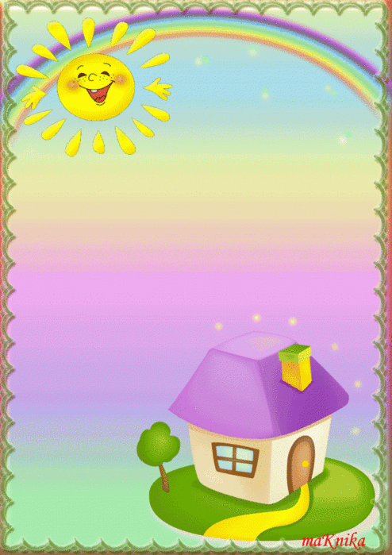
«Как больше уделять времени ребенку»
Часто в своей работе приходиться слышать такие слова, как «Ему ничего не интересно! » либо «Совсем ничего не дает делать». Говоря, эти фразы мы ведь совсем забываем о том, сколько внимания и времени уделяем своим детям и совершенно не знаем чем их занять, выполняя при этом свои обязанности. Важно не упустить этот момент сейчас, чтобы потом не было поздно. Хотелось бы порекомендовать несколько правил, чем можно занять ребенка и, конечно же, привлечь его внимание.
Во-первых, если у вас накопились какие - то дела по дому, например: уборка помещения, стирка, приготовление пищи и т. д. ребенок может принимать в них посильное участие. Потребность в этом труде постоянна, главное на первых порах особенно необходима такая организация труда, которая устраняла бы его однообразие.
Во – вторых излюбленный современными родителями поход по магазинам можно сделать увлекательным и для ребенка. Магазин как игра. А игр может быть огромное множество: кто первый увидит вывеску красного цвета, кто первый увидит молочный отдел; кто быстрее сложит товары на ленту транспортера у кассы и др. А может быть и так магазин, как веселое обучение. Дети могут обучаться счету – «сколько бутылок молока на этой полке? » Или буквам: «А где здесь буква «а»? », цветам, размерам, и многому-многому прочему.
В - третьих не забываем и про игрушки. Играйте вместе с детьми. Любимая игрушка та, в которую он играет со взрослым. Для ребёнка дошкольного возраста игра является ведущей деятельностью, в которой проходит его психическое развитие, формируется личность в целом.
Ну и, конечно же, в – четвертых прогулки на свежем воздухе их можно сделать настолько увлекательными: сбор листочков, веточек, шишек разной формы для совместных поделок, узнавать всякие тайны природы - возьмите на прогулку увеличительное стекло или лупу. Превратитесь в исследователей понаблюдайте за насекомыми, цветами, корой деревьев и т. д.
Любите детей и не забывайте с ними общаться, уделяйте им свое время!

